车载平衡滚球运动控制系统（H题）
MSPM0智能循迹与目标球控制小车设计报告
摘 要
本系统以天猛星MSPM0G3507为控制核心，采用八路红外光电阵列、加权误差和PD算法控制D24A四路电机驱动板，实现环形赛道循迹、A点停车、计时与OLED显示。摆杆采用42BYGH23-A-21DH步进电机和A4988恒流驱动；视觉端提取钢球位置与速度，经UART送入主控，构成钢球位置—摆杆角度串级闭环。K230承担图传与录像，Q3～Q5拟在统一数据帧下接入OpenMV。八路传感器、OLED、Q2循迹停车及步进点动已有实板记录；增重后Q2整圈为25 s，尚需改善弯道性能并完成球轴三点标定。报告给出方案论证、理论模型、电路与程序设计及测试方法。
关键词：MSPM0G3507；红外循迹；差速PD；A4988；机器视觉；钢球位置控制
1 设计任务与主要指标
项目 | 题目要求 | 本设计对应实现
1 | 实时显示钢球画面，完整记录并回放 | K230+GC2093采集，Wi-Fi浏览器显示与手机录像
2 | 顺时针一圈≤20 s，停车偏差≤2 cm | 八路循迹、A点横线判定、短刹、OLED计时
3 | O→+5 cm→-5 cm，≤5 s，误差≤1 cm | 视觉位置外环+步进摆杆，当前标定门禁未解除
4 | A→B≤8 s，球保持O±1 cm | 循迹与球控并行；B点判据尚待最终实现
5 | 一圈≤30 s，球保持O±1 cm | A点闭环停车+中心点球控，待整机联调
表1 第1～5问任务分解

2 系统方案论证
2.1 总体方案
系统按“车辆运动、摆杆执行、视觉测量、交互记录”四部分分层。MSPM0G3507执行200 Hz确定性控制任务：读取八路循迹信号，计算差速PWM；管理Q1～Q5状态机、计时和故障；接收钢球位置帧并给出摆杆目标微步。D24A驱动四个直流电机，A4988驱动42步进电机，视觉与Wi-Fi任务由独立处理器承担，避免图像计算占用车辆控制节拍。
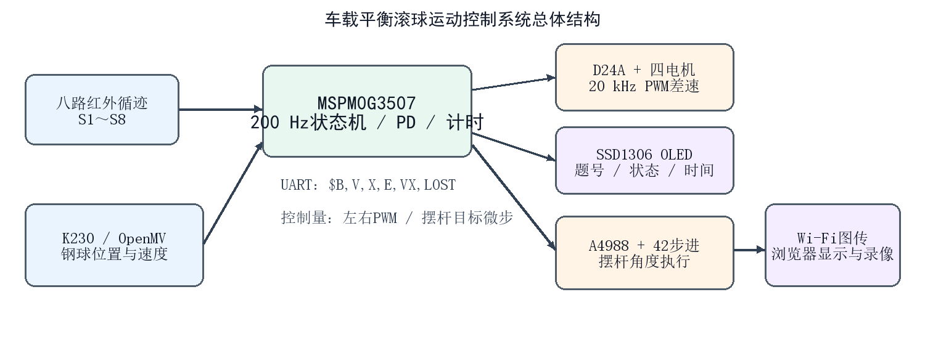
图1 系统总体结构框图
2.2 关键方案比较
环节 | 候选方案 | 比较与选择
循迹 | 时间分段/地图记忆；八路实时闭环 | 增重与电池变化会破坏时间表，采用实时八路PD；历史稳定P1作为基线
电机驱动 | 板载TB6612；外接D24A | 外接D24A四路已完成基础动作与接线验证，继续沿用
摆杆执行 | MG996R；42步进+A4988 | 舵机回差和供电冲击较大；步进便于给定微步与速度斜坡，最终仍需HOME与水平零点
视觉 | K230；OpenMV | K230图传链路已跑通；OpenMV拟用于Q3～Q5位置反馈，二者统一UART帧
终点检测 | 固定时间；A点横线+门控 | 以宽线、离开起点、最短运行时间联合判定，时间只作防误触门限
表2 关键方案论证
该划分使Q2循迹与球控可分别验证。球控未标定时，软件保持A4988禁用并输出BLOCKED，不影响Q1、Q2测试；Q4不得用固定时间冒充B点识别。

3 控制理论分析
3.1 八路循迹误差与差速控制
传感器S1～S8沿车头横向由左至右排列，黑线为高电平。其权值依次为-350、-250、-150、-50、50、150、250、350。设第i路检测量为bi∈{0,1}，则有效信号的加权平均给出横向误差e。该方法对两路或多路同时压线具有连续插值作用。
e = Σ(bᵢwᵢ) / Σbᵢ， u = Kₚe + Kd(e-e₋₁)
当前Kp=0.8、Kd=1.8，转向量限幅±400。基础PWM按误差幅值分为220、190、160，左右指令为PL=P0+u、PR=P0-u，并限制在0～450。全白时按上次误差方向以55/150搜索，连续400 ms仍无有效线则安全停机。该算法不依赖预先记忆赛段，适合负载和电池电压变化。
3.2 车辆转弯能力分析
四轮底盘按左右两侧等效为差速模型。车速v=(vR+vL)/2，角速度ω=(vR-vL)/B，其中B为左右轮距。增重后静摩擦和轮胎侧滑阻力增加，若大弯基础PWM过低，内外轮均可能处于转矩不足区，表现为弯道卡顿；若只提高直线速度，又会增大入弯离心与超调。因此调参顺序应先保持Kp=0.8，单独提高大误差区驱动力，再依据日志调整Kd，不同时改变极性和丢线策略。
3.3 摆杆—钢球模型与位置外环
将钢球近似为在小角度斜槽内纯滚动的实心球。由平动和转动方程(m+I/r²)x¨=mg sinθ，I=2mr²/5，可得小角度模型：
x¨ = (5/7)g sinθ ≈ (5/7)gθ
钢球位置环采用PD结构，θc=Kpx(xr-x)-Kdv·x˙；θc经最大倾角限幅后，按“微步/度”换算为A4988目标位置。为抑制位置噪声，程序同时要求位置误差≤10 mm、速度≤20 mm/s并连续稳定300 ms。当前像素—毫米、微步—角度和水平零点尚未标定，因此增益和最大倾角在配置文件中保持安全零值。
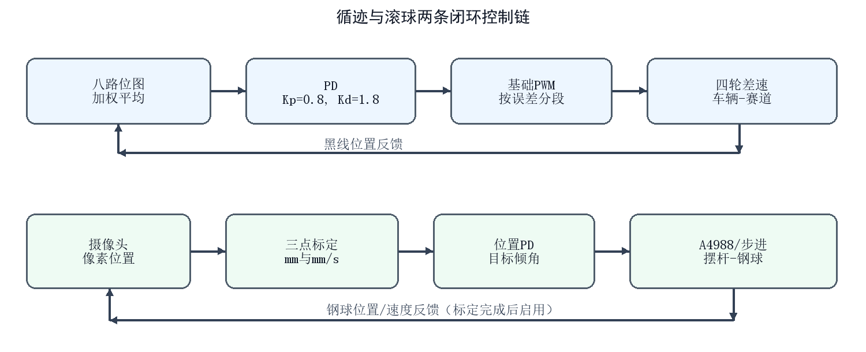
图2 循迹与钢球控制闭环

4 硬件电路设计
4.1 主控、驱动与供电
主控为天猛星MSPM0G3507，工程封装固定为LQFP-64(PM)。D24A由12 V电池供电并驱动四个直流电机；A、B通道为右侧，C、D通道为左侧，实际映射为RR→A、FR→B、FL→C、RL→D。A4988的VDD接3.3 V逻辑电源，VMOT接12 V功率支路，步进线圈两组实测均约4.1 Ω；电流上限必须在接入机构前调定。
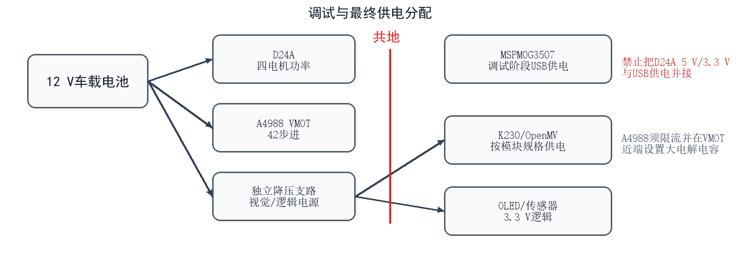
图3 供电与共地关系
调试阶段MCU可由电脑USB供电，D24A和A4988由电池供电，所有信号必须共地；不得把D24A的5 V或3.3 V稳压输出与USB供电并接。TB6612若在5 V逻辑电源下工作，其3.3 V输入裕量须依据实际芯片门限复核；编码器若为5 V推挽输出，也必须先进行电平转换。
4.2 外设与固定引脚
功能 | 管脚/外设 | 配置
状态/安全 | PB22 LED；PB15 STBY | 上电均为低，WAIT慢闪；STBY低时电机禁能
方向/PWM | PB17、PB19；PA16、PB24；PA12/PA13 | 右/左方向；TIMG0双通道20 kHz
灰度S1～S8 | PB5、PB16、PB12、PB13、PB23、PB26、PB27、PB25 | 数字输入，黑线为1
按键 | PB21 K1；PB11 K4；PA26 K2；PA27 K3 | 内部上拉、按下为低，约25 ms消抖
OLED/调试 | PA28 SDA、PA31 SCL；PA10 TX、PA11 RX | I2C0 400 kHz；UART0 115200
球数据UART | PB7 RX、PB6 TX | UART1，115200，当前主要接收
A4988 | PA23 STEP、PA24 DIR、PA25 EN、PB3 HOME | EN低有效；HOME上拉、低触发
表3 由empty.syscfg核对的引脚分配

5 软件设计
5.1 开发环境与任务调度
工程使用CCS 20.5.0、TI Arm Clang 4.0.4.LTS、MSPM0 SDK 2.11.00.07和SysConfig 1.26.2+4477。当前SysConfig静态检查通过，目标配置为XDS110。CONTROL_TICK由TIMA0每5 ms产生一次中断，中断仅递增节拍，主循环逐拍执行控制任务；UART1接收中断只写入128字节环形缓冲，帧解析在控制任务中完成。
A4988脉冲定时器TIMG8周期100 μs，仅在存在未完成位移且速度非零时启动；控制中断优先级0，球数据UART优先级1，步进中断优先级2。该设置避免10 kHz步进中断长期占用处理器，并使车辆5 ms控制节拍优先。OLED采用1024字节帧缓存，每个控制周期最多刷新一页。
5.2 Q1～Q5统一状态机
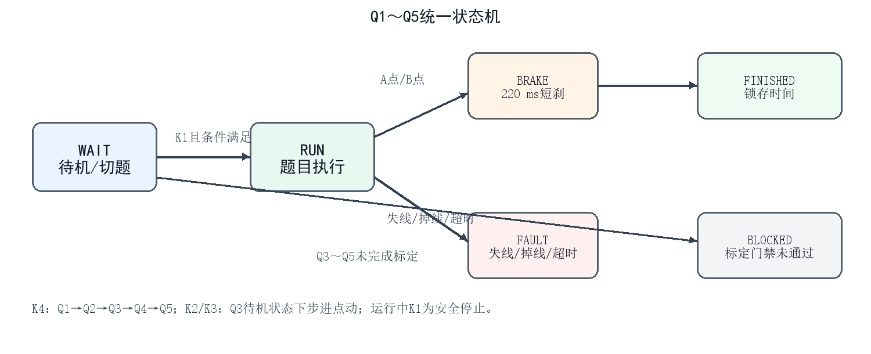
图4 系统状态机及安全门禁
上电默认Q1，K4按Q1→Q2→Q3→Q4→Q5循环切换，K1启动当前题目。Q2和Q5执行循迹并在A点横线成立后短刹；Q3依次设置+50 mm和-50 mm目标；Q4同时循迹和保持钢球中心。Q3～Q5在BALL_AXIS_CALIBRATED=0时禁止启动，Q4还受B点检测器门禁。失线、视觉超时、题目超时或运行中人工停止均进入安全状态。
5.3 A点识别与计时
A点判据要求至少4路有效且中央S4/S5同时压线，连续3个控制周期成立。车辆离开起始宽线且运行达到6 s后才置LAP_ARMED，防止起点重复触发。候选成立时进入220 ms短刹，随后关闭PWM和STBY并显示完成状态。最终定版需复核显示时间采用A点判定时刻的锁存值，避免把制动时间重复计入。

6 关键程序与通信接口
6.1 循迹、显示与遥测
line_read()把八路输入组合为位图M，line_error()计算加权误差，line_follow_step()完成PD、分段基础PWM、丢线搜索和A点判定。motor_drive()统一处理方向与限幅，motor_short_brake()用于终点短刹。SSD1306上电依次探测0x3C和0x3D，显示题号、WAIT/RUN/BRAKE/FINISHED/FAULT/BLOCKED以及0.1 s分辨率时间。
遥测字段 | 含义 | 判定用途
T/S/Q | 运行时间、状态、题号 | 重建状态机时序
M/E | 八路位图、上次误差 | 判断压线、丢线与转向方向
L/R | 左右PWM命令 | 分析弯道驱动力与限幅
BALL/X/V | 标定后的球反馈 | Q3～Q5位置与速度判定
K230/BX/BE/BVX/BL | 原始视觉像素、误差、速度、丢失帧 | 完成三点标定前只作原始观测
STEP/STIRQ | 当前/目标微步及步进中断状态 | 验证点动、到位与按需中断
表4 串口遥测字段
6.2 视觉数据与球控接口
K230现有程序以320×240灰度图像在凹槽ROI内进行模板与暗斑两级搜索，经过位置平滑和最多15帧短时保持后，以115200 bit/s发送“$B,valid,x,error,vx,lost
”。MSPM0对数值范围和200 ms新鲜度进行校验。OpenMV可复用同一帧格式作为Q3～Q5视觉前端，因而不改变主控解析器。三点标定应采集-50、0、+50 mm对应像素，拟合xmm=a·xpix+b；速度需结合实际帧周期换算，标定完成后再调用ball_feedback_update()。
6.3 A4988执行与安全
步进目标限制在±400微步；5 ms任务根据剩余距离形成120～1200 step/s速度命令，并以3000 step/s²改变速度。10 kHz中断使用相位累加产生STEP脉冲，到达目标后立即停表并拉低STEP。ENABLE上电为高，只有点动或球控允许时拉低；HOME为低时禁止继续负向运行。由于未安装可靠HOME开关且机械结构仍在调整，自动球控保持门禁，不用软件零点替代机械基准。
MPU6050文件已提供I2C探测、读写和唤醒函数，但当前启动探测宏为0，且板级接法尚未并入最终方案，故本报告不把姿态补偿列为已完成能力。

7 测试方案与已有结果
7.1 分阶段测试方法
阶段 | 测试条件与方法 | 合格判据
电源/安全 | 断开执行器，分别给MCU、D24A、视觉与A4988上电；晃动开关和接插件 | 2 min不掉电；PB15低、A4988 EN高；各电源无并接倒灌
传感器/方向 | 架空车轮；白底、中央黑线、横向扫线；逐轮观察方向 | 白底M=0，S4/S5黑线M=24；四轮前进一致
Q2 | 从A点启动，记录完整视频、串口、总时间和带方向停车偏差 | ≤20 s，偏差≤2 cm；无LINE_LOST
步进轴 | Q3 WAIT下K2/K3每次20微步点动，测水平零点、行程、微步/度 | 无丢步/碰撞；到位STIRQ=0；HOME可靠
视觉/球控 | 依次放置-50、0、+50 mm，采样像素和帧周期，再做Q3阶跃 | 标定残差≤要求裕量；Q3≤5 s且±5 cm误差≤1 cm
联合Q4/Q5 | 先球控静态稳定，再低速循迹，最后逐步提速 | Q4：AB≤8 s；Q5：≤30 s；全过程|x|≤1 cm
表5 分阶段测试方案
7.2 已有实板记录
对象 | 实测记录 | 结论
灰度模块 | 白底M=0；中央S4/S5压黑线M=24 | 极性与通道顺序已确认
OLED/模式键 | 串口OLED=1；Q1～Q5切换显示正常 | 显示后端和模式切换已有正反馈
Q2轻载历史试验 | 18.9 s一圈，用户描述循迹完美 | 只代表加装球控机构前状态
Q2当前增重状态 | Kp=0.8可完成；整圈25 s；停车误差“不大”但未量化；弯道慢且卡顿 | 时间指标未满足，停车指标缺测量数据；Kp=0.7会转弯失败
A4988点动 | K2抬升、K3下降；位置-100后逐步回0；运动时STIRQ=1、到位为0 | 方向、脉冲和按需中断初测通过
Q3～Q5 | 自动启动返回BALL_AXIS_NOT_CALIBRATED | 安全门禁符合设计；闭环性能尚未测试
表6 当前可追溯的测试结果
当前Q2的25 s结果未达到20 s要求，不能写作完成。其主要矛盾是增重后弯道驱动力不足而直线稳定。下一轮保持Kp=0.8，仅调整大误差区基础PWM并记录EVENT,LAP_ARMED、A点前后1 s遥测、BRAKE/FINISHED、停车偏差和电池电压。

8 结果分析、待测数据与结论
8.1 现阶段结果分析
从轻载18.9 s到增重25 s的变化说明视觉与摆杆机构显著改变了转弯负载。直线段仍稳定，传感器位图异常曾由供电和接线不稳造成，因此控制参数调整前必须先排除电源开关、排线和D24A供电问题。Kp从0.7提高到0.8后可完成弯道，表明横向纠偏强度是必要条件；但进一步提速不应同时修改Kd、搜索速度和电机极性。
步进点动日志证明STEP/DIR/ENABLE和按需中断链路能够工作，但这只等价于执行器底层通过，不代表钢球闭环通过。Q3～Q5的关键路径依次为：机械结构定型→HOME与水平零点→微步/角度标定→视觉三点标定→静态Q3增益整定→低速Q4/Q5联合测试。B点必须采用可复现实测判据，不以固定时间代替。
8.2 最终测试数据填写表
项目 | 测量1 | 测量2 | 测量3 | 最终结论
Q1连续图传/录像 | ____ min | ____ min | ____ min | □通过 □未通过
Q2一圈时间/停车偏差 | ____ s / ____ cm | ____ s / ____ cm | ____ s / ____ cm | □≤20 s且≤2 cm
Q3总时间/+5/-5 cm最大误差 | ____ | ____ | ____ | □≤5 s且≤1 cm
Q4 AB时间/最大球偏差 | ____ s / ____ cm | ____ | ____ | □≤8 s且≤1 cm
Q5一圈时间/最大球偏差 | ____ s / ____ cm | ____ | ____ | □≤30 s且≤1 cm
表7 现场最终测试记录（空栏待机械定型后填写）
8.3 结论
本设计已形成以MSPM0G3507为实时控制核心、八路红外闭环循迹、D24A四电机驱动、A4988步进摆杆以及独立视觉图传组成的分层系统。现有工程完成Q1～Q5统一状态机、OLED显示、Q2循迹停车、视觉帧解析和步进底层，并用安全门禁隔离未标定球控。实测表明基础循迹、显示和步进点动链路可工作，但增重后的Q2时间尚不合格，Q3～Q5仍需机械与视觉标定后验证。后续应按单变量方法先解决弯道转矩，再完成钢球串级闭环，最后进行联合整机测试。
参考文献
[1] 2026年全国大学生电子设计竞赛赛区赛H题：车载平衡滚球运动控制系统．
[2] Texas Instruments, MSPM0G3507 Data Sheet / MSPM0 SDK 2.11.00.07 DriverLib．
[3] Toshiba, TB6612FNG Dual DC Motor Driver Data Sheet．
[4] Allegro MicroSystems, A4988 DMOS Microstepping Driver Data Sheet．
[5] 立创·天猛星MSPM0G3507开发板原理图及引脚图．
[6] 天猛星扩展板原理图（SCH_Schematic1_2026-06-13）．

